Wytnij poniższe obrazki, następnie przyklej je w odpowiedniej kategorii.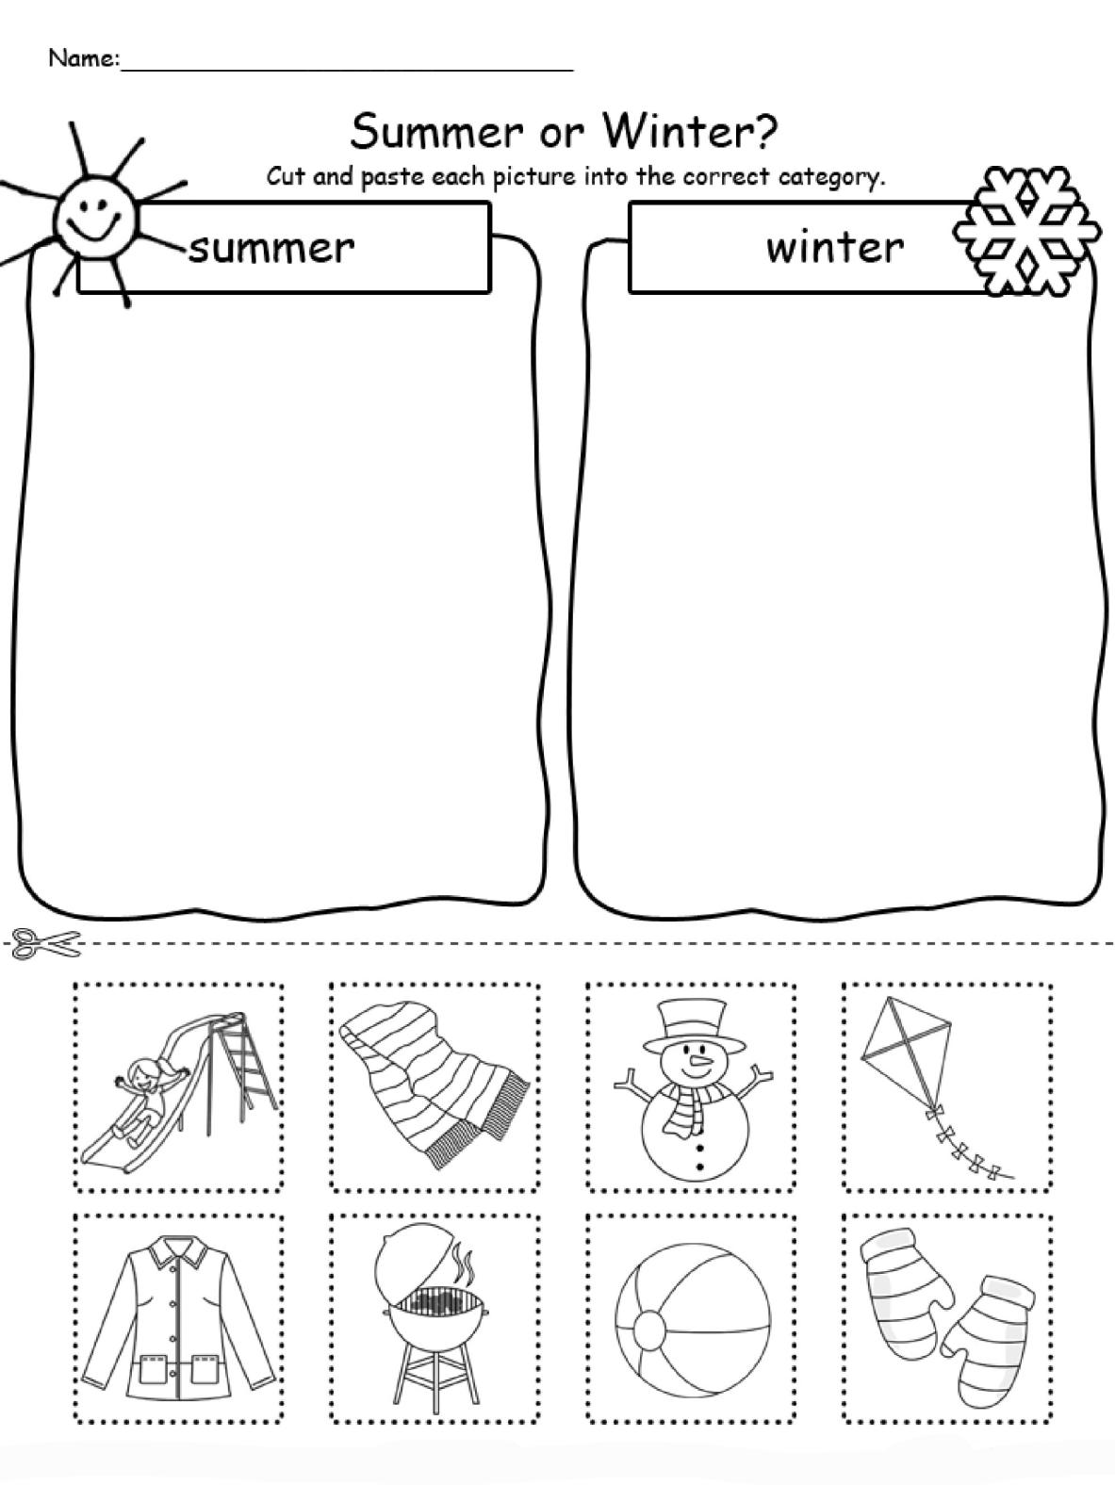
Wytnij poniższe obrazki, kolejno przyklej je tak, aby uzupełnić wzór. 